光的折射
教学目标 | 知道光的折射规律  能用光的折射规律解释生活和自然界中的一些现象  通过观察光的折射现象，使学生领悟科学探究方法
教学设想 | 重点：光的折射应用  难点：光的折射应用
教学准备
教学过程 |  | 二次备课
。一、创设情境 导入新课
【复习】
1、什么是光的折射？
2、什么是法线、入射角、折射角？
3、光的折射规律内容是什么？
二、合作交流 解读探究
1．光的折射应用

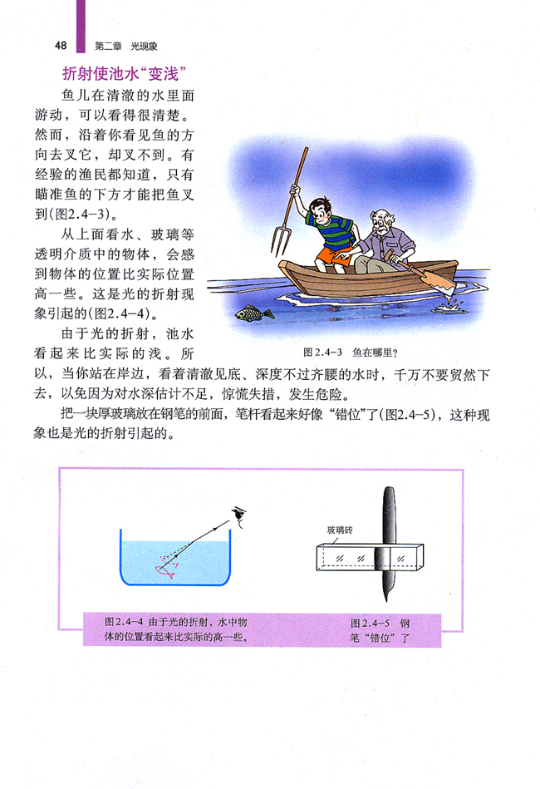

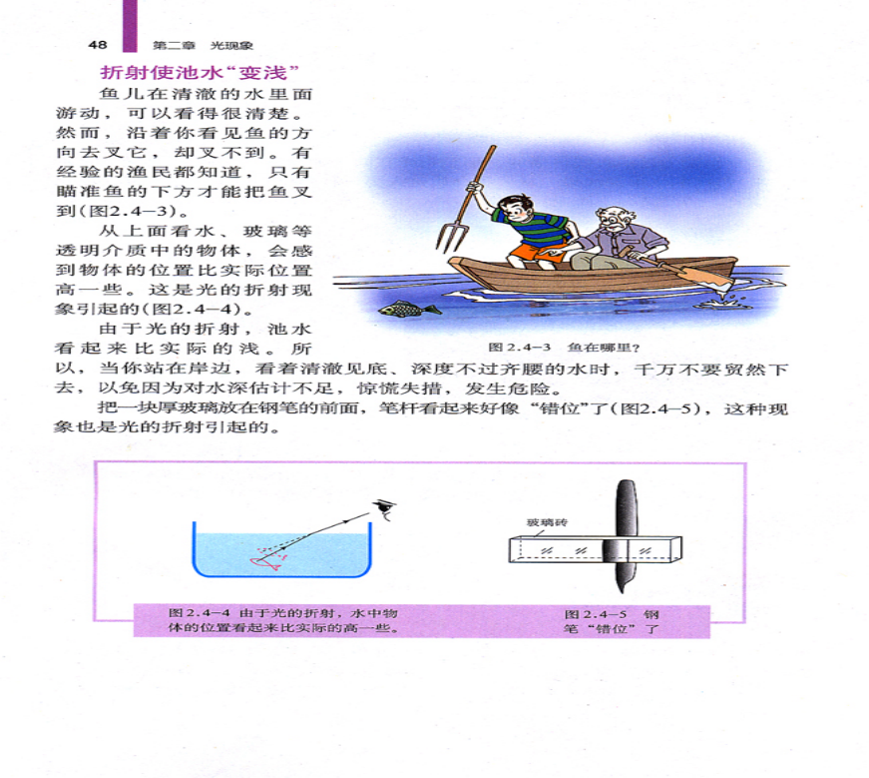

2、典型例题
【例1】如图1，光线斜射到空气和玻璃的界面上发生了反射和折射，可以判定图中 是入射光线， 是反射光线， 是折射光线，界面的 侧是空气， 侧是玻璃。
【分析】本题要用到光的反射和折射规律。因为OA这条光线跟另两条光线在界面两侧，因此，是可以判定光线OA是折射光线，作出法线NN′，见图2所示。从光线CO与OA在法线的两侧，可进一步判定光线CO是入射光线，OB则是反射光线。比较折射角与入射角的大小，得到
∠AON′＞∠CON，这是光线从玻璃射向空气的情况，故得知界面左侧是空气，右侧是玻璃。
【说明】1．从该题可以看出，在利用光的折射规律解释现象和作光路图中，法线很重要，因此，先要作出法线。
2．判定界面哪一侧是空气的简便方法是，比较折射角入射角的大小，角度较大的一侧是空气。
【例2】图3是光从空气射向某一透明介质时发生的现象，若折射光线和反射光线垂直，则反射光线与入射光线的夹角为 度，折射角为 度。
【分析】光在两种透明介质的界面同时发生反射和折射时，折射光线、反射光线在法线的同侧，但在界面的两侧。作出法线后可知，反射角与入射角是60°，折射角是30°。
【例3】如图5所示一条光线从水中射入空气。试问，折射光线可能通过哪一点？
【分析】根据光的折射规律，光从水射入空气，折射角大于入射角，即折射光线远离法线。过入射点作一条垂直于界面的法线，则问题迎刃而解。
【解答】折射光线可能通过第4点。
【说明】从以上二例可以看出，在应用反射定律和折射定律时，过入射点做出法线很重要。
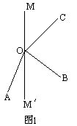
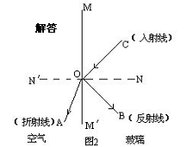
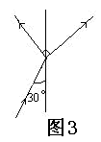
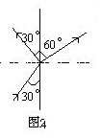

【例题4】从水面上方斜着看，由于光的折射，看到的鱼要比它的实际位置 一些。
【分析】解决这道题可以先作出光路图，再加以说明。我们看到水中的鱼，是鱼射出的光线，（确切地说，是被鱼反射的光线），在水面发生了折射，它的光路图如图所示，因为光线是从水射入空气，折射角大于入射角，折射光线远离法线，即∠A₁O₁N₁′＞∠SO₁N₁，∠A₂O₂N₂′＞∠SO₂N₁，又因为入射角越大，则折射角也越大，故∠A₂O₂N₂′＞∠A₁O₁N₁′所以两条折射光线在水面上方不能相交，它们反向延长线相交于S′点，这就是说，我们看到的是鱼的虚像S′，它的位置在鱼的实际位置S的上方。
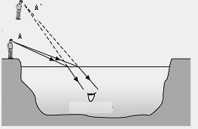
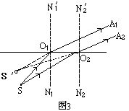
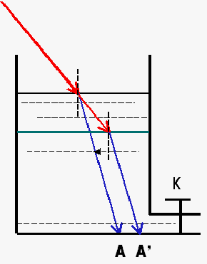

【例题5】通过作图作出潜水侦察兵在水底下看到岸上目标A的像的大致位置.
【分析】：由右面的作图可以看出，光从空气进入水中折射角小于入射角，当折射后的光线进入潜水员的眼睛里被潜水员看到，由于人的感觉是光线沿直线传播的，所以将折入水中的光线反向延长相交于目标A点的上方，也就是说潜水员看到的像比目标 升 高 了一定的高度.
【例题6】如图所示，一束激光斜射入盛水的容器中，并在容器底处形成一光斑，若打开容器底部的开关K，让水逐渐流出，则光斑的位置将（ ）
A、在原来的位置不动 B、慢慢向左移动
C、慢慢向右移动 D、慢慢向水面移动
【分析】：右面的作图可以看出，光从空气进入水中折射角小于入射角，当折射后的光线进入水里发生偏折，当水面降时光点由A移动到A’。
三、应用迁移 巩固提高
类型一:光的折射现象应用
1、人看到水池里的月亮和鱼的像，它们的形成分别是哪一种现象（ ）
A、都是折射现象 B、前者是折射现象，后者是反射现象
C、都是反射现象 D、前者是反射现象，后者是折射现象
2、当光从空气射入玻璃时，如果改变入射角，使入射角减小，则（ ）
A、反射角减小，折射角不变 B、反射角减小，折射角减小
C、反射角不变，折射角减小 D、反射光线与折射光线间的夹角减小

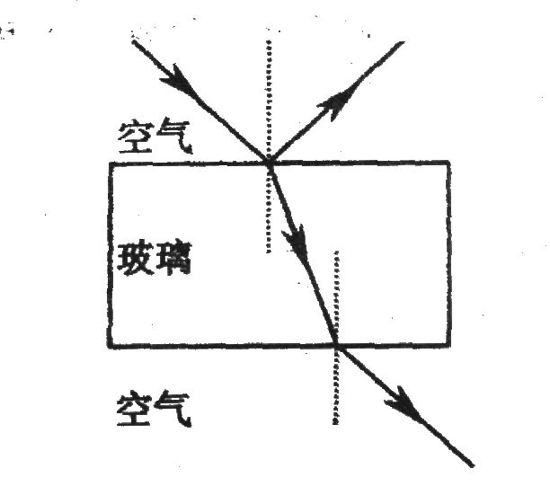
3、一盏探照灯装在东面看台上，灯光朝西斜向下射到没有水的游泳池底的中央，在将游泳池逐渐灌满水的过程中，池底的光斑将（ ）
A、向东移动后静止 B、向西移动后静止
C、先向东移动后向西移动 D、仍在原来位置
4、小明仔细观察了右图后，总结出以下几条结论。其中错误的是
A、光在同一种物质中沿直线传播
B、光发生反射时．反射角等于入射角
C、光从空气射入玻璃时．入射角小于折射角
D、光从玻璃射人空气时，折射角大于入射角

板书设计 光的折射
- 折射规律
光从一种介质斜射入另一种介质，发生传播方向改变的现象
- 入射光线和折射光线在法线两侧
- 光从空气中斜射入其它介质中，折射角小于入射角

二，折射也符合光路可逆

教后感：

